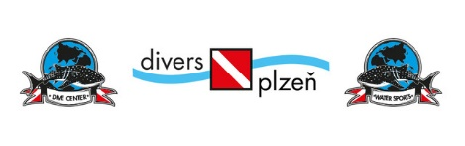
Přihláška: EGYPT: Marsa Shagra 12-19.11.2022

Jméno a příjmení:
Trvalé bydliště, PSČ:
Telefon:
Email:
Datum narození:
Rodné číslo:
Číslo pasu:
Platnost pasu do:
Státní příslušnost:
Mám zájem o potápěčské kurzy během pobytu: ANO/ NE Jaké:
Současná potápěčská kvalifikace:
Celkový počet ponorů:
Poslední ponor (datum):

Varianta ubytování: Varianta zájezdu:
1. Potápěč
- Luxusní stan 2. Nepotápěč
- Vilka

Datum: Podpis:

Přihlášku odešlete na e-mail kamil@divers.cz. Obratem vám potvrdíme dostupnost vybraného termínu a zvolené varianty ubytování a pošleme vám detaily k zájezdu vč. platebních údajů ke složení zálohy pro úspěšné dokončení vaší rezervace.

Zapůjčení výstroje (nepovinné, účastníci mají slevu 50%)

Chci zapůjčit výstroj na zájezd: ANO/ NE

Kompletní ceník výstroje zde: Půjčovna

Moje výška: Váha: Velikost nohy: Konfekční vel. (S, M, L..)

Maska (vč. šnorchlu):

Ploutve:

Botičky:

Neoprenový oblek: krátký(short), dlouhý (kombinéza)

Rukavice:

Vyvažovací vesta (BCD):

Automatika set (vč. octopusu a manometru):

Počítač:

Kompas:

Svítilna:

Cívka + bójka:

jiné: (nůž, kukla…..)

